APLICACIÓN AL AULA PATIOS DINÁMICOS
Autora: Elena Castilla Gómez

Llevo tiempo observando los recreos en mi centro. Mis alumnos con TEA siempre están en ellos, pero les cuesta participar e interactuar con los demás.
Los alumnos de primero, llevan un tiempo jugando al “escondite inglés”. El alumno con TEA de primero, les mira y corre tras ellos. Así que he elaborado un documento informativo sobre el juego, en el que vienen las instrucciones del mismo, una mano para que toquen cuando llegan y varios paneles con STOP, plastificados que ponemos por el suelo.

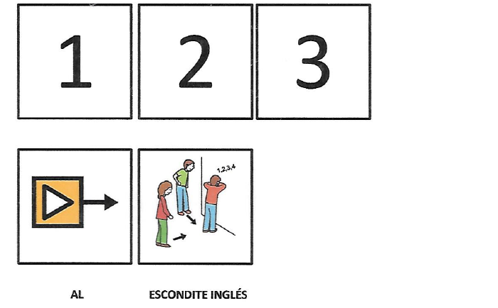
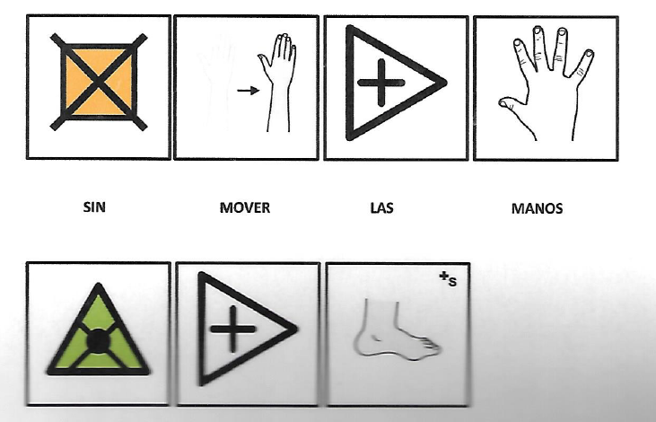

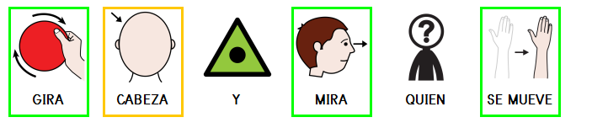

En el suelo vamos poniendo STOP, y he ido moldeando para pararse encima de ellos.
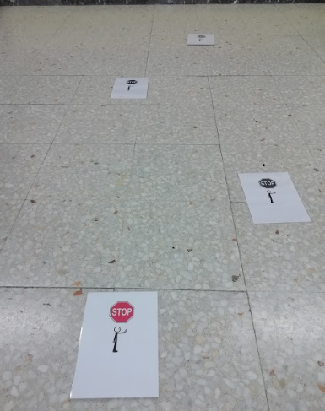

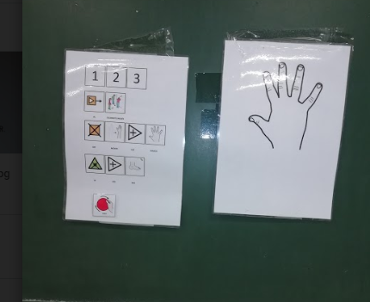

Ha sido todo un éxito. Primero hemos entrenado en el aula, y después de una semana lo hemos sacado al recreo. El alumno ha estado disfrutando el juego junto a sus compañeros.

A otro de mis alumnos, le gusta correr detrás de sus compañeros, pero no entiende el juego del pilla-pilla. Por ello he preparado un panel con instrucciones sobre el mismo y unos collares identificativos de quien se la queda.

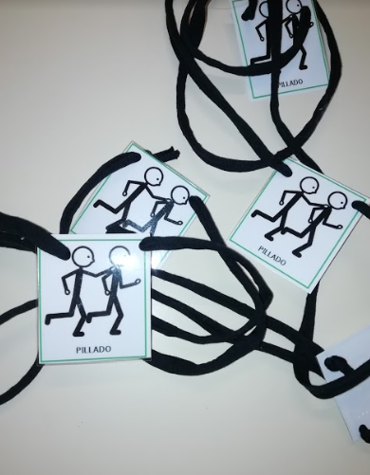
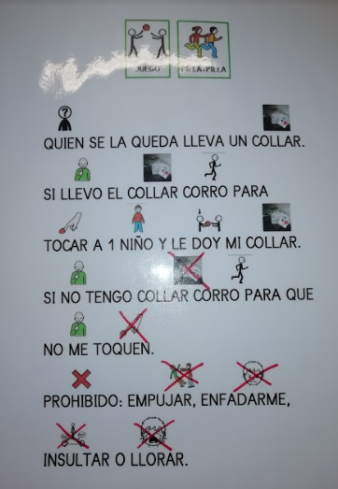
Primero hemos entrenado en pequeño grupo al alumno mientras lo moldeábamos, y después de una semana lo hemos sacado al recreo. Nuestro alumno con TEA se lo ha pasado bomba en el recreo, y para nuestra sorpresa, otros niños de otras clases también han venido a jugar.

